Functioneel ontwerp

**Projectontwikkelaars**:

Shivam Boedhram

Abdilatif Ahmed

Kaj Put

De functioneel ontwerp word geschreven door:

Shivam Boedhram

Inhoudsopgave

Inleiding 3

Het doel 3

Activity Diagram 4

Entity Relationship Diagram(ERD) 4

User Case Diagram(UCD) 4

Afsluiting 5

# Inleiding

In Periode 3 moeten wij een Twitter clone gaan maken. In het begin van de periode waren we nog aan het leren hoe PHP en MySQL werken.

# Het doel

Het doel van Twitter is om mensen te vermaken met nieuws en gebeurtenissen die de mensen in hun leven tegen komen. Een mooie voorbeeld van dit zijn memes, want memes kunnen de boel gezellig maken. Om memes te delen, zorgen wij ervoor dat afbeeldingen en video’s gedeeld kunnen worden.

Ons doel is om een Twitter kloon te maken, dus de functies wat sociaal media hebben moeten we zelf maken en testen, zodat een paar mensen er gebruik ervan kunnen maken en er mee kunnen genieten.

# Activity Diagram

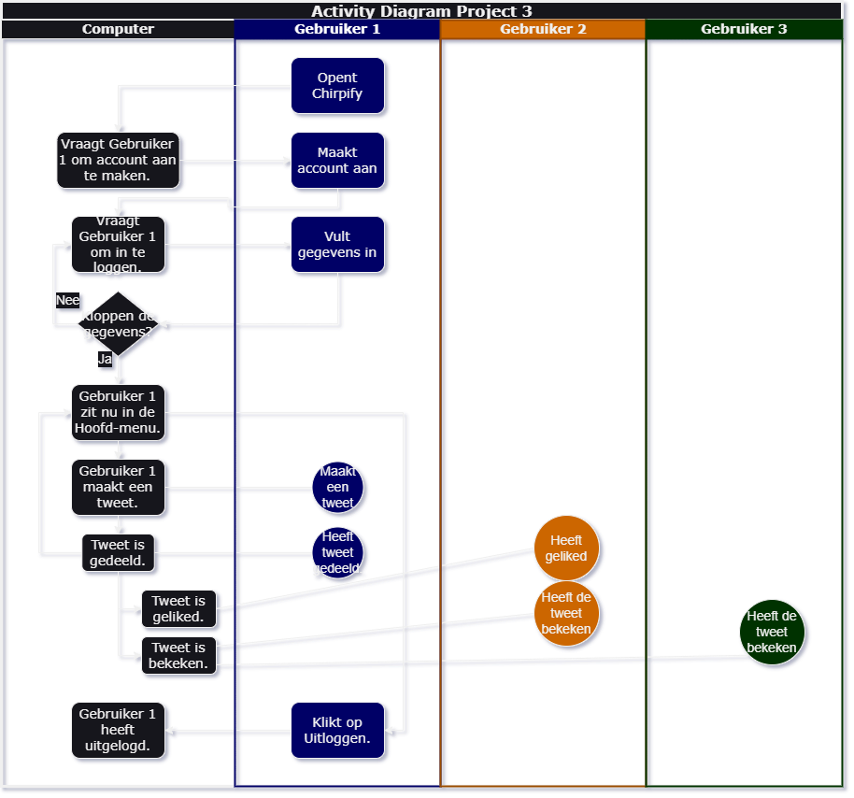

# Entity Relationship Diagram(ERD)

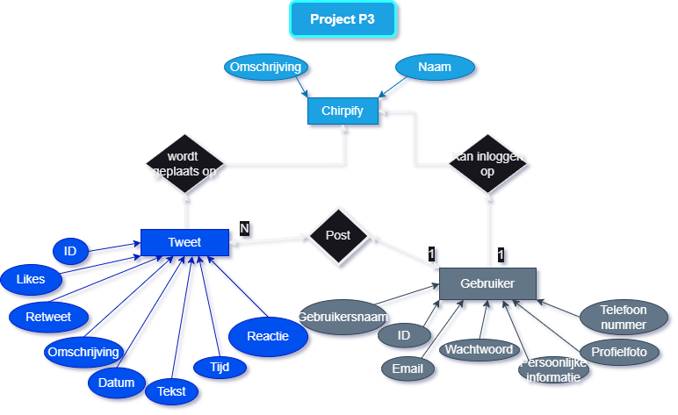

# User Case Diagram(UCD)

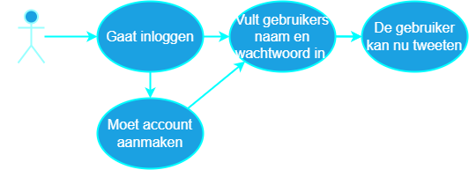

# Afsluiting

De communicatie tussen de teamgenoten waren niet voldoende. De team vertrouwde elkaar teveel en dachten dat sommige taken al gedaan waren, daardoor heeft 1 groepslid meer gedaan dan de andere. Als er werd gevraagd om taken door te sturen, wordt dat helaas niet gedaan.

De taken verdeling zou beter moeten zijn. We hadden geprobeerd om toch ons best te doen met de must have taken. We hebben gemerkt dat communicatie een goede sleutel is, en we zijn best ver gekomen. Hopelijk gaan we met onze communicatie verbeteren.